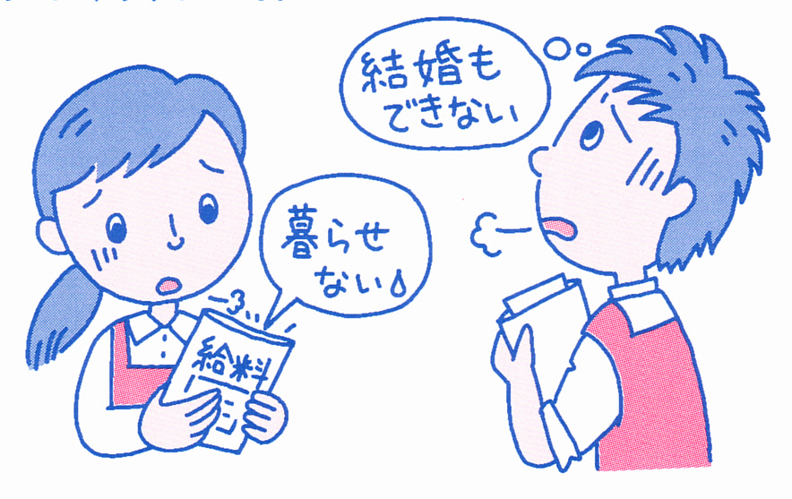
西澤議員は20日「甲良町政で大事な課題は？」と題する見解を表明しました。今後の町政に臨む態度ともなりますので、紹介します。
甲良民報431号 2009年11月1日 （２面）
みなさんのお声・願いをお待ちしています ☆くらし・医療・税金・教育などの相談は 西澤伸明３８－４９４９ 丸山光雄３８－３１２３
◎日本共産党甲良町支部の見解を紹介します。メール siga-koura463@jcp-nobuaki.com ホームページもごらんください【「西澤伸明」で検索】
甲良民報
2013年1月27日 541号
発行責任：日本共産党甲良町支部
連絡：甲良町在士463（西澤）
Tel.Fax38-4949
来る1月29日（火）議会改革特別委員会（別掲参照）が開催されます。西澤議員と丸山光雄議員は25日、連名で西川誠一委員長あての申し入れ書を議会事務局に提出しました。「申し入れ書」の全文は次の通りです。

議会改革論議についての申し入れ（提案）
議会改革特別委員会の議論はまだ始まったばかりですが、議員それぞれに経験をふんでこられ、現在の甲良町議会における運営や論議にかかわって改革する必要を感じておられると思います。
先進議会の条例を読み合わせ、論議することを否定するものではありません。議会改革を盛り込んだ条例制定をめざす作業は、甲良町議会における改革点を洗い出し、それを確認する作業抜きに実を伴うことはないと考えます。つまり、条文案が完成する以前でも改革事項を確認し、現行の自治法および町条例のもとでも可能な改革を実行に移すことこそ大切です。で、なければ条例を作っても中身がともなわない可能性もあります。
以上の観点から、議会改革論議をすすめるにあたって下記のように提案します。なにとぞ、立場の違いを超えて有意義な論議ができるようにし、もって町民の付託に応えられる議会となるようにしたいものだと考えます。
記
１、「議員の発言権の充分なる保障」「公平・公正」この2つの柱を議会運営の基本とすること。
２、議会は住民の代表機関としての基本的位置づけにかんがみ、全員協議会、各種委員会も原則公開を徹底すること。
３、各議案の内容が理解できる資料の提出を必ず当局に提起すること。場合によっては法の規定に準じて義務提出とすること。
４、現在行っている一般質問の際の「35分以内」という制限を見直し、合理的に改めること。
５、常任委員会研修について、事前検討と事後の研修成果整理などを義務化すること。いやしくも１議員5万円の物見遊山的な「研修」としないことが肝要。甲良町で、あるいは甲良町政で解決しなければならない「課題」を明らかにした上で視察先を検討すること。これらは「議員は信頼されない存在」と言われる昨今であることにかんがみ、改めて検討する価値があるものです。

なお、改革事項を気が付き次第、今後提案したいと考えますのでよろしくお願いします。
用件のみにて失礼します。

お元気ですか
安倍首相が矢継ぎ早に政策を実行に移そうとしています。「決める政治」を断行する姿勢を印象づけようとする狙いがあるのでしょうか。▼その内の緊急経済対策は素人でも首をかしげます。日銀と共同声明まで出して「２％の物価上昇」を目標と定めました。労働者の賃金が下がり続け、受け取る年金が削りに削られ、米価が下落の一途で国民の購買力が低下し続けている―これこそが「デフレ」の最大の原因です。▼先週の赤旗日曜版で党政策委員長の小池晃さんがズバリ指摘しました。「緊急対策には日本経済がなぜデフレ不況になったのかとの分析が一切無いのが最大の特徴」と。▼必要なのは①消費税増税中止、②企業の身勝手なリストラ中止、③時給千円以上の賃金保障など人間らしい暮らしを守るルール確立―ではないのでしょうか。
甲良町議会改革特別委員会の目的
（平成24年3月7日議決・議長を除く11人で構成）
町民の負託、期待に応える議会および町民から信頼される議会を構築するため、議会基本条例をはじめ議員政治倫理条例（規定）の策定および議員の活動規範、議員の資質向上等に関する調査を行い、対策を講じる。もって、議会および議員の使命と責任を追究し、議会の改革と活性を図るものである。

